**GAME DESING DOCUMENT (GDD) TEMPLATE**

**Game name:** JHON”S ADVENTURE

**Genre:** Estrategia-Aventura

**Game Elements:**

Nuestros jugadores se sumergirán en un tres mundos cada uno con más dificultades recolectando todas las frutas, para ello deberán sortear diferentes trampas realizando saltos calculando tiempo, distancia, esquivando enemigos y evitando caer al vacío hasta llegar a la meta.

**Jugador:**

Para esta aventura podremos hacerlo un jugador a la vez.

**Forma Técnica:**

Básicamente utilizamos gráficos 2D (pixeles, planos)

**Plataforma:** Juego para PC

**Idioma:** c++

**Device:** PC

**Game Play:**

Usaremos A y D pare dirigir a nuestro aventurero a la derecha y a la izquierda respectivamente. Usaremos el espaciador para saltar sobre nuestros enemigos también lo usaremos en conjunto con A y D para sortear las trampas y recolectar nuestras frutas hasta llegar a la meta.

**Esquema de juego:**

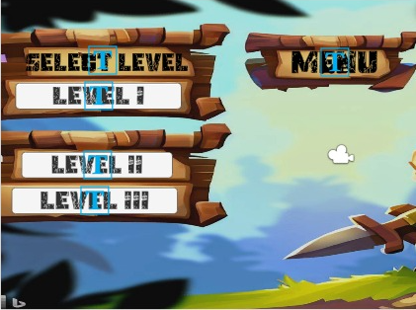

**Pantalla de inicio:** aquí encontraremos nuestra interfaz para arrancar nuestro juego con un botón de opciones otro para menú de selección de niveles.

**Menú:** selección de los 3 niveles disponibles adicionalmente un botón de salida.

**NIVEL 1:** dificultad baja con trampas, pero sin sin enemigos

**NIVEL 2:** dificultad media para este nivel incorporamos nuestros primeros enemigos y nuevas trampas.

**NIVEL 3:** dificultad alta con un mapa de recorrido mas largo con diferentes trampas estratégicas y mayor cantidad de enemigos que se mueven más rápido para impedirnos llegar a la meta.

**Desarrollado en UNITY por JHON ALEXANDER CAMPOS SERRATO.**